ANUNȚ DE PARTICIPARE
PENTRU ACHIZIȚIA DE VALOARE MICĂ

Privind achiziționarea jaluzelelor prin achiziție publică de valoare mică.
Cod CPV: 39500000-7

- Denumirea autorității contractante: Banca Națională a Moldovei
- IDNO: 79592
- Adresa: MD-2005, mun. Chișinău, bd. Grigore Vieru 1
- Numărul de telefon/fax: 022 822 203, 022 205 050/ 022 228 697
- Adresa de e-mail și pagina web oficială ale autorității contractante: achizitii.contracte@bnm.md, www.bnm.md
- Adresa de e-mail sau pagina web oficială de la care se va putea obține accesul la documentația de atribuire: documentația de atribuire este anexată în cadrul procedurii în SIA „RSAP” M-Tender https://mtender.gov.md/
- Tipul autorității contractante și obiectul principal de activitate (dacă este cazul, mențiunea că autoritatea contractantă este o autoritate centrală de achiziție sau că achiziția implică o altă formă de achiziție comună): Banca Națională a Moldovei este o persoană juridică publică autonomă și este responsabilă față de Parlament. Obiectivul fundamental al Băncii Naționale a Moldovei este asigurarea și menținerea stabilității prețurilor.
- Cumpărătorul invită operatorii economici interesați, care îi pot satisface necesitățile, să participe la procedura de achiziție privind livrarea următoarelor bunuri:
Nr. d/o | Cod CPV | Denumirea bunurilor solicitate | Unitatea de măsură | Canti-tatea | Specificarea tehnică  deplină solicitată | Valoarea estimată (MDL fără TVA)
Lotul 1: Jaluzele
1.1 | 39515400-9 | Jaluzele rulou | bucată | 60 | Conform anexei nr.1 la Anunțul de participare | 88 496,67
1.2 | 39515440-1 | Jaluzele verticale | bucată | 5 | Conform anexei nr.1 la Anunțul de participare | 88 496,67
Lotul 2: Jaluzele romane
2.1 | 39515400-9 | Jaluzele romane | bucată | 1 | Conform anexei nr.1 la Anunțul de participare | 3 750,00
Valoarea estimativă totală |  |  |  |  |  | 92 246,67
- În cazul în care contractul este împărțit pe loturi, un operator economic poate depune oferta:
1) pentru un singur lot;
2) pentru mai multe loturi;
3) pentru toate loturile;
4) alte limitări privind numărul de loturi care pot fi atribuite aceluiași ofertant
______________________________________________________________________________________
10. Termenele şi condițiile de livrare solicitate: Pentru Lotul 1 bunurile vor fi livrate, transportate, descărcate, ridicate la etaje precum și instalate și montate de către Furnizor la sediul Cumpărătorului: Banca Națională a Moldovei, bd. Gr. Vieru nr. 1, mun. Chișinău, în termenele prevăzute în Specificația de preț (Anexa nr.2 la prezentul Anunț de participare).
Pentru Lotul 2 bunurile vor fi livrate, transportate și descărcate de către Furnizor la sediul Cumpărătorului: Oficiul de protocol nr.9 din cadrul Băncii Naţionale a Moldovei, situat în satul Ustia, raionul Dubăsari, în termenele prevăzute în Specificația de preț (Anexa nr.2 la prezentul Anunț de participare).
Cheltuielile de livrare, transport, descărcare, ridicare la etaje, instalare și montare se includ în prețul ofertei.
11. Termenul de valabilitate a contractului: până la 31.12.2026.
12. Scurtă descriere a criteriilor de calificare:
Nr. crt. | Criteriile de calificare şi de selecţie (descrierea criteriului/cerinţei) | Modul de demonstrare a îndeplinirii criteriului/cerinţei | Nivelul minim/ obligativitatea
Documente ce constituie oferta
1. | Oferta, care va include:  - Specificația tehnică  - Specificația de preț | Original confirmat prin semnătura electronică, conform modelului din Anexa nr.1 și Anexa nr.2 la prezentul Anunț de participare. | DA
Documente de calificare și selecție
2. | Date despre operatorul economic | Original confirmat prin semnătura electronică, conform modelului din Anexa nr.3 la prezentul Anunț de participare. | DA  (la solicitare)
3. | Declarație de eligibilitate | Original confirmat prin semnătura electronică, conform Anexei nr.4 la prezentul Anunț de participare.  Operatorul economic trebuie să întrunească cerințele de eligibilitate prevăzute în art.19 din Legea privind achizițiile publice nr.131 din 03.07.2015, precum și să întrunească cerința de angajator și contribuabil responsabil.  Autoritatea contractantă își rezervă dreptul să excludă din procedura de atribuire a contractului de achiziţii publice orice ofertant care nu respectă cerințele menționate, în cazul în care autoritatea contractantă demonstrează, prin orice mijloace adecvate, acest fapt. | DA  (la solicitare)
4 | Chestionarul pentru ofertant câștigător | Original confirmat prin semnătura electronică, conform Anexei nr.5 la prezentul Anunț de participare. | DA  (la solicitare)
5. | Dovada înregistrării persoanei juridice, în conformitate cu prevederile legale din țara în care ofertantul este stabilit | Copie confirmată prin semnătura electronică – actual, certificat/decizie de înregistrare a întreprinderii sau extras, care certifică statutul de persoană juridică a ofertantului - emis de organul împuternicit conform ţării de reşedinţă a ofertantului. | DA  (la solicitare)
6. | Existența contului bancar | Copie confirmată prin semnătura electronică – actual, certificat privind atribuirea contului bancar în MDL, eliberat de banca deținătoare de cont, sau un alt document confirmativ al datelor bancare ale ofertantului | DA  (la solicitare)
7. | Mostre | La etapa de evaluare, la solicitare, operatorul economic va prezenta o mostră a bunurilor ofertate pentru verificarea calității țesăturii, conform modelelor din Anexa nr.6 la prezentul Anunț de participare. | DA  (la solicitare)
8. | Deținerea certificatelor sau alte documente ce atestă respectarea/ îndeplinirea standardelor de asigurare a calității și/sau a standardelor de protecție a mediului | Copia confirmată prin semnătura electronică a certificatelor sau alte documente valabile, emise de organisme independente sau acreditate, de ordin național sau internațional. | NU*  (la solicitare)
* Informația se va prezenta cu scop informativ în cazul în care ofertantul implementează asemenea standarde și se va reflecta în coloana „Standarde de referință” din Specificația tehnică ofertată (Anexa nr.1 la prezentul Anunț).
13. Tehnici şi instrumente specifice de atribuire (după caz, specificați dacă se va utiliza licitaţia electronică): Oferta va fi depusă electronic prin intermediul SIA „RSAP” M-Tender. Se va utiliza „licitația electronică”, în sistemul electronic SIA „RSAP” M-Tender, platforma achiziții.md. Pasul minim aplicat – 0.1%.
14. Condiţii speciale de care depinde îndeplinirea contractului (indicaţi după caz): nu se aplica
15. Ofertele se prezintă în valută: lei moldovenești (MDL).
Operatorii economici rezidenți vor prezenta oferta în MDL. În cazul prezentării ofertei în valută străină, aceasta va fi convertită în MDL la cursul BNM din data limită de depunere a ofertei. Totodată, cu operatorii economici rezidenți, contractul adjudecat va fi semnat în MDL, în suma convertită în MDL la cursul BNM, din data termenului limită de depunere a ofertei.
16. Criteriul de evaluare aplicat pentru atribuirea contractului:
Preţul cel mai scăzut
Costul cel mai scăzut □
Cel mai bun raport calitate-preţ □
Cel mai bun raport calitate-cost □
Evaluarea va fi efectuată pe lot, cu corespunderea cerințelor faţă de ofertant şi corespunderea tuturor cerințelor tehnice minime obligatorii privind obiectul achiziției.
Prețul unitar fără TVA se va indica cu două cifre după virgulă. În cazul diferenței între suma prețurilor unitare și prețul total ofertat, urmează a fi luat în calcul prețul unitar fără TVA, iar suma totală va fi corectată corespunzător, cu acordul operatorului economic.
Criteriu suplimentar de departajare: În cazul în care două sau mai multe oferte vor fi echivalente din punct de vedere al criteriului de evaluare aplicat, atribuirea se va face pe baza următorului criteriu suplimentar de departajare - se va prefera oferta Ofertantului care deține cel mai mare număr de certificate sau alte documente ce atestă respectarea/ îndeplinirea standardelor de asigurare a calității și/sau a standardelor de protecție a mediului.
17. Factorii de evaluare a celei mai avantajoase oferte din punct de vedere economic, precum şi ponderile lor: nu se aplică.

18. Termenul-limită de depunere/deschidere a ofertelor:
- conform SIA „RSAP” M-Tender/până la: 10.00
- pe: (data) 14.05.2026.
Oferta va fi întocmită clar, fără corectări, în limba română, cu semnătura electronică a conducătorului operatorului economic sau a persoanei împuternicite. În cazul în care oferta este semnată și depusă de o persoană împuternicită, ofertantul va prezenta și procura sau alt document care confirmă această împuternicire – original semnat electronic sau copia confirmată prin semnătura electronică.
19. Adresa la care trebuie transmise ofertele sau cererile de participare: Ofertele vor fi depuse electronic prin intermediul SIA „RSAP” M-Tender.
Ofertanții vor considera că toată informația plasată de către Ofertant în cadrul SIA „RSAP” M-Tender poartă un caracter public. Documentele ofertei (cu excepția ofertei) care conțin informații confidențiale și sunt atribuite la secretul comercial, în vederea protejării proprietății intelectuale și a datelor cu caracter personal, se vor expedia autorității contractante prin email, la adresa: achiziții.contracte@bnm.md, până la termenul limită de depunere stabilit.
20. Termenul de valabilitate a ofertelor: 60 zile calendaristice, calculate de la data limită de depunere a ofertei.
În oferta depusă va fi indicat explicit termenul de valabilitate a acesteia.
21. Locul deschiderii ofertelor: SIA „RSAP” M-Tender.
Ofertele întârziate vor fi respinse.
Ofertele alternative se acceptă.
22. Limba sau limbile în care trebuie redactate ofertele sau cererile de participare: limba română.
23. Alte informații relevante:
23.1. Metoda și condițiile de plată: Plata pentru Bunurile livrate se va efectua după livrarea, transportarea, descărcarea, ridicarea la etaje, după caz instalarea și montarea Bunurilor în baza Actului de predare-primire a Bunurilor, semnat de reprezentanții ambelor Părţi și a facturii fiscale prezentate de către Furnizor, în decurs de 10 zile lucrătoare de la data recepționării și acceptării documentelor de către Cumpărător. Plata se va efectua prin transfer bancar pe contul curent al Furnizorului.
23.2. Numărul maxim de zile pentru semnarea și prezentarea contractului către autoritatea contractantă este de 6 zile lucrătoare.
23.3. În conformitate cu prevederile art.117 alin.(1²) din Codul Fiscal, începând cu 01.01.2021, facturile fiscale electronice urmează a fi emise de către furnizorii rezidenți, prin SIA e-Factura (excepție: livrările de energie electrică, de energie termică, de gaz natural, serviciile de comunicații electronice și serviciile comunale).

Președintele grupului de lucru
Olga PISARENCO
(semnat electronic)
Anexa nr. 1

SPECIFICAȚIA TEHNICĂ
Nr. d/o | Denumirea Bunurilor | Denumirea modelului | Producă-torul | Țara de origine | Specificația tehnică solicitată | Specificația tehnică ofertată | Standarde de referință
Lotul 1. Jaluzele
1.1 | Jaluzele rulou |  |  |  | Caracteristici:  Dimensiuni minime: (1.08m*1.85m)-2.00m2.  Țesătură: 100% poliester, culoare albă (cu imprimeuri abstracte fine). Grosimea: aproximativ 0,4 mm (+/- 0,05 mm).  Densitate: 170 g/m2 (± 10 g/m²).  Sistem: rulou cu ax din aluminiu Ø32 mm.  Componente:  - mecanism de fixare pe șină din aluminiu;  - accesorii necesare pentru fixare și instalare.  Termen de garanție: minim 12 luni.
1.2 | Jaluzele verticale |  |  |  | Caracteristici:  Dimensiuni minime: (5.30m*2.80m) -14.84m2.  Țesătură: 100% poliester, culoare albă (cu imprimeuri abstracte fine).  Grosimea: aproximativ 0,4 mm (± 0,05 mm).  Densitate: 170 g/m² (± 10 g/m²).  Lamele: lățime 127 mm (± 2 mm).  Componente:  - mecanism de fixare pe șine din aluminiu;  - accesorii necesare pentru fixare și instalare (inclusiv greutăți și lanț inferior).  Termen de garanție: minim 12 luni.
Lotul 2: Jaluzele romane
2.1 | Jaluzele romane |  |  |  | Caracteristici:  Dimensiuni minime: (3,.00m*2.50m)-7.50m2.  Țesătură: 100% poliester, culoare albă (cu imprimeuri abstracte fine).  Grosimea: 0,4mm (+/- 0,05 mm).  Densitate: 170gr/m2 (± 10 g/m²).  Sistem: rulou cu ax din aluminiu Ø32 mm.  Componente:  - mecanism de fixare;  - accesorii necesare pentru fixare și instalare.  Termen de garanție: minim 12 luni.

Semnătura electronică a administratorului / reprezentantului __________________________

Anexa nr. 2

SPECIFICAȚIA DE PREȚ

Nr.  d/o | Cod CPV | Denumirea Bunurilor | Unitatea  de măsură | Canti-tatea | Termenul de livrare | Preţ,  fără TVA  (MDL) | Preţ,  inclusiv TVA (MDL) | Suma,  fără TVA (MDL) | Suma,  inclusiv TVA (MDL)
Lotul 1. Jaluzele
1.1 | 39515400-9 | Jaluzele rulou | bucată | 60 | Bunurile vor fi livrate, transportate, descărcate, ridicate la etaje, instalate și montate de către Furnizor, în termen de 10 zile lucrătoare, de la data solicitării scrise (e-mail) a Cumpărătorului
1.2 | 39515440-1 | Jaluzele verticale | bucată | 5
Lotul 2: Jaluzele romane
2.1 | 39515400-9 | Jaluzele romane | bucată | 1 | Bunurile vor fi livrate, transportate și descărcate de către Furnizor, în termen de 10 zile lucrătoare, de la data solicitării scrise (e-mail) a Cumpărătorului
TOTAL

Valabilitatea ofertei: 60 de zile calendaristice de la data limită de depunere a ofertei.

Semnătura electronică a administratorului / reprezentantului __________________________

Anexa nr.3

Date despre operatorul economic

- Denumirea Firmei __________________________
- Adresa Firmei __________________________
- Oficiul de înregistrare (dacă diferă de adresa Firmei) ______________________
- Codul fiscal / IDNO __________________________
- Telefon de contact __________________________
- E-mail __________________________
- Tipul Firmei __________________________
privat, public, etc.
- Fondatorul Firmei și ultimul Patron __________________________
- Experiența în domeniu __________________________
- Denumirea Băncii la care operatorul economic are deschis cont bancar și pe care cont vor fi achitate plățile:
- denumirea băncii completă (inclusiv dacă este cazul filiala/reprezentanța) __________________________
- c/b __________________________
- cod IBAN __________________________
- Persoana împuternicită de a semna contratul, inclusiv datele procurii valabile (dacă este cazul) cu anexarea copiei: __________________________
- Declarăm disponibilitatea de semnare a contractului cu semnătura electronică:
□ DA
□ NU, deoarece ________________________________________________________________
(se va include justificarea de ce nu se poate de semnat contractul cu semnătură electronică)

Semnătura electronică a administratorului / reprezentantului
___________________________

Anexa nr. 4
Anexa nr.2
la Regulamentul cu privire la achizițiile
publice de valoare mică

DECLARAȚIE DE ELIGIBILITATE

Către Banca Națională a Moldovei

Stimați domni,

Subsemnatul, reprezentant împuternicit al _______________________________,
(denumirea operatorului economic)
în calitate de ofertant, declar pe propria răspundere, sub sancțiunea excluderii din procedură și sub sancțiunile aplicate faptei de fals în acte publice, că nu mă aflu în una dintre situațiile prevăzute la art.19 din Legea nr.131/2015 privind achizițiile publice.
Mă oblig, la solicitarea autorității contractante, în scopul verificării și confirmării declarației, să prezint orice document doveditor de care dispun.

Semnătura electronică _____________________________

Anexa nr.5

CHESTIONAR PENTRU OFERTANT CÂȘTIGĂTOR
- Date despre Prestator/Furnizor (persoană juridică/persoană fizică)
  - Denumirea completă/ Nume, prenume_______________________________
  - Forma de organizare juridică/ - _____________________________________
  - Codul fiscal/IDNO______________________________________
  - Numărul și data înregistrării de stat/expus politic (Da/Nu)_____________
  - Sediul și adresa juridică/adresa de domiciliu__________________________
  - Numărul de telefon, fax, email ______________________________________
  - Persoana împuternicită să deschidă și să gestioneze contul
    - Numele, prenumele __________________________________________
    - Data și locul nașterii, IDNO_________________________________
    - Adresa de domiciliu ___________________________________________
    - Funcția deținută ______________________________________________
    - Telefon, fax, e-mail ___________________________________________
    - Expus politic (Da/Nu) __________
- Informație privind natura relației de afaceri cu BNM
  - Domeniul de activitate _______________________________________________

  - Scopul și motivul inițierii relației de afaceri / tranzacţii ocazionale _____________________________________________________________________

  - Activități preconizate _______________________________________________
- Declarația privind beneficiarul efectiv
  - Beneficiarul efectiv este următoarea persoană:
  - Date despre beneficiarul efectiv:
    - Numele, prenumele __________________________________________
    - Data și locul nașterii, IDNO____________________________________
    - Adresa de domiciliu ___________________________________________
    - Funcția deținută ______________________________________________
    - Telefon, fax, email ____________________________________________
    - Expus politic (Da/Nu) _________

Semnătura electronică a administratorului / reprezentantului ___________________

beneficiar efectiv – persoană fizică ce deţine sau controlează în ultimă instanţă o persoană fizică sau juridică ori beneficiar al unei societăţi de investiţii sau administrator al societăţii de investiţii, ori persoană în al cărei nume se desfăşoară o activitate sau se realizează o tranzacţie şi/sau care deţine, direct sau indirect, dreptul de proprietate sau controlul asupra a cel puţin 25% din acţiuni sau din dreptul de vot al persoanei juridice ori asupra bunurilor aflate în administrare fiduciară
_______________________
Legea nr. 308 din 22.12.2017 cu privire la prevenirea şi combaterea spălării banilor şi finanţării terorismului

Anexa nr.6

Exemple a bunurilor solicitate

Lot 1. Poziția 1.1 Jaluzele rulou

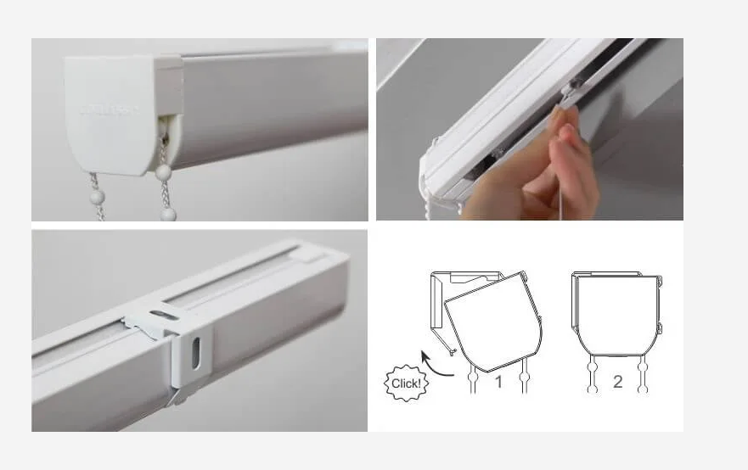

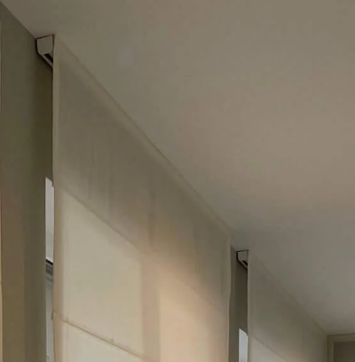

Lot 1. Poziția 1.2 Jaluzele verticale
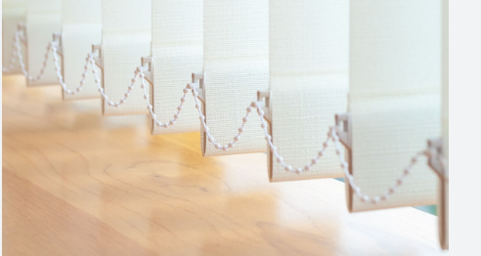
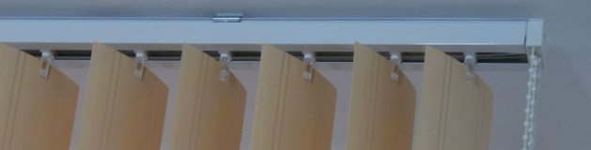
Lot 2: Jaluzele romane


